МИНИСТЕРСТВО ОБРАЗОВАНИЯ РЕСПУБЛИКИ БЕЛАРУСЬ

УЧРЕЖДЕНИЕ ОБРАЗОВАНИЯ

“БРЕСТСКИЙ ГОСУДАРСТВЕННЫЙ ТЕХНИЧЕСКИЙ УНИВЕРСИТЕТ”  **КАФЕДРА ИНТЕЛЛЕКТУАЛЬНЫХ ИНФОРМАЦИОННЫХ ТЕХНОЛОГИЙ**

Отчёт

по лабораторной работе №6

Выполнил:

студент группы ПО-9

Солышко Дмитрий Андреевич

Проверил:

Крощенко А. А.

Брест 2024

**Вариант 6**

**Цель работы**: приобрести навыки применения паттернов проектирования при решении практических задач с использованием языка Java

## Общее задание

• Прочитать задания, взятые из каждой группы.

• Определить паттерн проектирования, который может использоваться при реализации задания.

Пояснить свой выбор.

• Реализовать фрагмент программной системы, используя выбранный паттерн. Реализовать все

необходимые дополнительные классы.

# Задание 1

Музыкальный магазин. Должно обеспечиваться одновременное обслуживание нескольких покупателей. Магазин должен предоставлять широкий выбор товаров.

Выбранный Паттерн: Наблюдатель. Он позволяет реализовать механизм уведомления об изменениях в состоянии объекта одному или нескольким зависимым объектам. У нас есть несколько покупателей, которые должны быть уведомлены об изменениях в ассортименте товаров (новые альбомы, специальные предложения и т. д.).

**Код программы:**

**Main.java:**

public class Main {  
 public static void main(String[] args) {  
 MusicStore store = new MusicStore();  
  
 Customer customer1 = new Customer("Dima", 100);  
 Customer customer2 = new Customer("Zakhar", 50);  
  
 store.addObserver(customer1);  
 store.addObserver(customer2);  
  
 store.addAlbum("Album 1", 20.0);  
 store.addAlbum("Album 2", 30.0);  
 store.addAlbum("Album 3", 30.0);  
  
 store.addNews("New albums added to the store!");  
  
 store.purchaseAlbum(customer1, "Album 1");  
 store.purchaseAlbum(customer2, "Album 2");  
  
 store.purchaseAlbum(customer1, "Album 2");  
 }  
}

**Customer.java:**

public class Customer implements Observer {  
 private String name;  
 private double balance;  
  
 public Customer(String name, double balance) {  
 this.name = name;  
 this.balance = balance;  
 }  
  
 @Override  
 public void update(News news) {  
 System.*out*.println(name + " learned about news: " + news.getText());  
 }  
  
 public String getName() {  
 return name;  
 }  
  
 public double getBalance() {  
 return balance;  
 }  
  
 public boolean hasEnoughBalance(double amount) {  
 return balance >= amount;  
 }  
  
 public void deductBalance(double amount) {  
 balance -= amount;  
 }  
}

**MusicStore.java:**

import java.util.ArrayList;  
import java.util.HashMap;  
import java.util.List;  
import java.util.Map;  
  
public class MusicStore {  
 private List<Observer> observers = new ArrayList<>();  
 private Map<String, Double> availableAlbums = new HashMap<>();  
  
 public void addObserver(Observer observer) {  
 observers.add(observer);  
 }  
  
 public void notifyObservers(News news) {  
 for (Observer observer : observers) {  
 observer.update(news);  
 }  
 }  
  
 public void addNews(String newsText) {  
 News news = new News(newsText);  
 notifyObservers(news);  
 }  
  
 public void addAlbum(String albumName, double price) {  
 availableAlbums.put(albumName, price);  
 }  
  
 public void purchaseAlbum(Customer customer, String albumName) {  
 if (availableAlbums.containsKey(albumName)) {  
 double price = availableAlbums.get(albumName);  
 if (customer.hasEnoughBalance(price)) {  
 customer.deductBalance(price);  
 availableAlbums.remove(albumName);  
 System.*out*.println(customer.getName() + " purchased " + albumName + " for $" + price);  
 } else {  
 System.*out*.println(customer.getName() + " does not have enough balance to purchase " + albumName);  
 }  
 } else {  
 System.*out*.println("Album " + albumName + " is not available in the store.");  
 }  
 }  
}

**News.java:**

public class News {  
 private String text;  
  
 public News(String text) {  
 this.text = text;  
 }  
  
 public String getText() {  
 return text;  
 }  
}

# Результат работы программы:

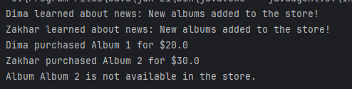

# Задание 2

Учетная запись покупателя книжного интернет-магазина. Предусмотреть различные уровни учетки в зависимости от активности покупателя. Дополнительные уровни добавляют функциональные возможности и открывают доступ к уникальным предложениям.  
Я здесь выбрал паттерн "Стратегия". Он позволяет изменять поведение объекта в зависимости от ситуации или требований клиента. В данном случае, различные уровни активности покупателя - это различные стратегии, которые определяют функциональные возможности и доступ к уникальным предложениям.

**Код программы**

**ActivityLevel.java(interface):**

package Task_02;  
  
public interface ActivityLevel {  
 void purchaseBook(Book book, CustomerAccount customer);  
 void participateInContest(CustomerAccount customer);  
}

**BasicLevel.java:**

package Task_02;  
  
public class BasicLevel implements ActivityLevel {  
 @Override  
 public void purchaseBook(Book book, CustomerAccount customer) {  
 System.*out*.println("Purchasing book: " + book.getTitle());  
 customer.incrementPoints(book.getPoints());  
 checkUpgrade(customer);  
 }  
  
 @Override  
 public void participateInContest(CustomerAccount customer) {  
 System.*out*.println("Contest participation available for premium and elite levels.");  
 }  
  
 private void checkUpgrade(CustomerAccount customer) {  
 if (customer.getPoints() >= 5) {  
 customer.setActivityLevel(new PremiumLevel());  
 System.*out*.println("Congratulations! You have been upgraded to Premium Level.");  
 }  
 }  
}

**PremiumLevel.java:**

package Task_02;  
  
import java.util.Random;  
  
public class PremiumLevel implements ActivityLevel {  
 @Override  
 public void purchaseBook(Book book, CustomerAccount customer) {  
 System.*out*.println("Purchasing book: " + book.getTitle());  
 customer.incrementPoints(book.getPoints());  
 checkUpgrade(customer);  
 }  
  
 @Override  
 public void participateInContest(CustomerAccount customer) {  
 Random random = new Random();  
 int result = random.nextInt(100);  
 if (result < 30) {  
 System.*out*.println("You won the contest");  
 customer.addBalance(20);  
 } else {  
 System.*out*.println("Better luck next time! No prize this time.");  
 }  
 }  
  
 private void checkUpgrade(CustomerAccount customer) {  
 if (customer.getPoints() >= 10) {  
 customer.setActivityLevel(new EliteLevel());  
 System.*out*.println("Congratulations! You have been upgraded to Elite Level.");  
 }  
 }  
}

**EliteLevel.java:**

package Task_02;  
  
import java.util.Random;  
  
public class EliteLevel implements ActivityLevel {  
 @Override  
 public void purchaseBook(Book book, CustomerAccount customer) {  
 System.*out*.println("Purchasing book: " + book.getTitle());  
 customer.incrementPoints(book.getPoints());  
 }  
  
 @Override  
 public void participateInContest(CustomerAccount customer) {  
 Random random = new Random();  
 int result = random.nextInt(100);  
 if (result < 50) {  
 System.*out*.println("You won the contest");  
 customer.addBalance(50);  
 } else {  
 System.*out*.println("Better luck next time! No prize this time.");  
 }  
 }  
}

**Book.java:**

package Task_02;  
  
public class Book {  
 private String title;  
 private int points;  
 private double price;  
  
 public Book(String title, int points, double price) {  
 this.title = title;  
 this.points = points;  
 this.price = price;  
 }  
  
 public String getTitle() {  
 return title;  
 }  
  
 public int getPoints() {  
 return points;  
 }  
  
 public double getPrice() {  
 return price;  
 }  
}

**CustomerAccount:**

package Task_02;  
public class CustomerAccount {  
 private ActivityLevel activityLevel;  
 private int points;  
 private double balance;  
  
 public CustomerAccount() {  
 this.activityLevel = new BasicLevel();  
 this.points = 0;  
 this.balance = 0;  
 }  
  
 public void setActivityLevel(ActivityLevel activityLevel) {  
 this.activityLevel = activityLevel;  
 }  
  
 public void incrementPoints(int points) {  
 this.points += points;  
 }  
  
 public int getPoints() {  
 return points;  
 }  
  
 public double getBalance() {  
 return balance;  
 }  
  
 public void purchaseBook(Book book) {  
 if (book.getPrice() <= balance) {  
 System.*out*.println("Purchasing book: " + book.getTitle() + " for $" + book.getPrice());  
 balance -= book.getPrice();  
 System.*out*.println("Remaining balance: $" + balance);  
 } else {  
 System.*out*.println("Not enough balance to purchase " + book.getTitle());  
 }  
 activityLevel.purchaseBook(book, this);  
 }  
  
 public void participateInContest() {  
 activityLevel.participateInContest(this);  
 }  
  
 public void addBalance(double amount) {  
 balance += amount;  
 System.*out*.println("Added $" + amount + " to your balance. Current balance: $" + balance);  
 }  
}

**Main.java:**

package Task_02;  
  
public class Main {  
 public static void main(String[] args) {  
 CustomerAccount customer1 = new CustomerAccount();  
 Book book1 = new Book("Book 1", 2, 10.0);  
 Book book2 = new Book("Book 2", 3, 15.0);  
 Book book3 = new Book("Book 3", 4, 20.0);  
  
 customer1.addBalance(100.0);  
  
 customer1.purchaseBook(book1);  
 customer1.purchaseBook(book2);  
 customer1.purchaseBook(book3);  
  
 System.*out*.println("Customer points: " + customer1.getPoints());  
 System.*out*.println("Customer balance: $" + customer1.getBalance());  
  
 customer1.addBalance(50.0);  
  
 customer1.participateInContest();  
  
 customer1.purchaseBook(book2);  
  
 System.*out*.println("Customer balance after purchases: $" + customer1.getBalance());  
  
 customer1.participateInContest();  
 }  
}

**Результат работы программы:**

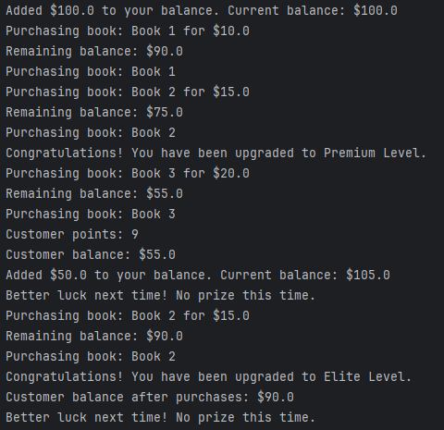

# Задание 3

Проект «Принтер». Предусмотреть выполнение операций (печать, загрузка бумаги, извлечение зажатой бумаги, заправка картриджа), режимы – ожидание, печать документа, зажатие бумаги, отказ – при отсутствии бумаги или краски, атрибуты – модель, количество листов в лотке, % краски в картридже, вероятность зажатия.

Я выбрал паттерн состояний (State) для реализации проекта "Принтер". Паттерн состояний позволяет объекту изменять свое поведение в зависимости от внутреннего состояния, причем выглядит так, что объект меняет свой класс.

**Код программы**

**PrinterState:**

package Task_03;  
  
public interface PrinterState {  
 void printDocument(Printer printer);  
 void removeJam(Printer printer);  
 void loadPaper(Printer printer, int count);  
 void refillInk(Printer printer);  
 String getStateDescription();  
}

**IdleState.java:**

package Task_03;  
import java.util.Random;  
  
public class IdleState implements PrinterState {  
 @Override  
 public void printDocument(Printer printer) {  
 System.*out*.println("Switching to Printing state...");  
 printer.setCurrentState(new PrintingState());  
 System.*out*.println(printer.getCurrentState().getStateDescription());  
 printer.printDocument();  
 }  
  
 @Override  
 public void removeJam(Printer printer) {  
 System.*out*.println("No paper jam to remove.");  
 }  
  
 @Override  
 public void loadPaper(Printer printer, int count) {  
 printer.setPaperCount(printer.getPaperCount() + count);  
 System.*out*.println("Loaded " + count + " sheets of paper.");  
 }  
  
 @Override  
 public void refillInk(Printer printer) {  
 printer.setInkLevel(100);  
 System.*out*.println("Ink refilled to 100%.");  
 }  
  
 @Override  
 public String getStateDescription() {  
 return "IdleState";  
 }  
}

**OutOfPaperOrInkState:**

package Task_03;  
  
public class OutOfPaperOrInkState implements PrinterState {  
 @Override  
 public void printDocument(Printer printer) {  
 System.*out*.println("Cannot print. Out of paper or ink.");  
 }  
  
 @Override  
 public void removeJam(Printer printer) {  
 System.*out*.println("No paper jam to remove.");  
 }  
  
 @Override  
 public void loadPaper(Printer printer, int count) {  
 printer.setPaperCount(printer.getPaperCount() + count);  
 printer.setCurrentState(new IdleState());  
 System.*out*.println("Paper and ink refilled. Printer ready.");  
 System.*out*.println(printer.getCurrentState().getStateDescription());  
 }  
  
 @Override  
 public void refillInk(Printer printer) {  
 printer.setInkLevel(100);  
 printer.setCurrentState(new IdleState());  
 System.*out*.println("Paper and ink refilled. Printer ready.");  
 System.*out*.println(printer.getCurrentState().getStateDescription());  
 }  
  
 @Override  
 public String getStateDescription() {  
 return "OutOfPaperOrInkState";  
 }  
}

**PaperJamState:**

package Task_03;  
  
public class PaperJamState implements PrinterState {  
 @Override  
 public void printDocument(Printer printer) {  
 System.*out*.println("Cannot print. Paper jammed.");  
 }  
  
 @Override  
 public void removeJam(Printer printer) {  
 System.*out*.println("Removing paper jam...");  
 printer.setCurrentState(new IdleState());  
 System.*out*.println(printer.getCurrentState().getStateDescription());  
 }  
  
 @Override  
 public void loadPaper(Printer printer, int count) {  
 printer.setPaperCount(printer.getPaperCount() + count);  
 System.*out*.println("Loaded " + count + " sheets of paper.");  
 }  
  
 @Override  
 public void refillInk(Printer printer) {  
 printer.setInkLevel(100);  
 System.*out*.println("Ink refilled to 100%.");  
 }  
  
 @Override  
 public String getStateDescription() {  
 return "PaperJamState";  
 }  
}

**PrintingState:**

package Task_03;  
import java.util.Random;  
public class PrintingState implements PrinterState {  
 @Override  
 public void printDocument(Printer printer) {  
 int jamProbability = new Random().nextInt(100) + 1;  
 if (jamProbability <= printer.getJamProbability()) {  
 System.*out*.println("Paper jammed!");  
 printer.setCurrentState(new PaperJamState());  
 System.*out*.println(printer.getCurrentState().getStateDescription());  
 } else if (printer.getPaperCount() <= 0 || printer.getInkLevel() <= 0) {  
 System.*out*.println("Out of paper or ink. Printing stopped.");  
 printer.setCurrentState(new OutOfPaperOrInkState());  
 System.*out*.println(printer.getCurrentState().getStateDescription());  
 }  
 else {  
 System.*out*.println("Already printing...");  
 printer.setPaperCount(printer.getPaperCount() - 1);  
 printer.setInkLevel(printer.getInkLevel() - 10);  
 printer.setCurrentState(new IdleState());  
 System.*out*.println(printer.getCurrentState().getStateDescription());  
 }  
 }  
  
 @Override  
 public void removeJam(Printer printer) {  
 System.*out*.println("Cannot remove paper jam while printing.");  
 }  
  
 @Override  
 public void loadPaper(Printer printer, int count) {  
 System.*out*.println("Cannot load paper while printing.");  
 }  
  
 @Override  
 public void refillInk(Printer printer) {  
 System.*out*.println("Cannot refill ink while printing.");  
 }  
  
 @Override  
 public String getStateDescription() {  
 return "PrintingState";  
 }  
}

**Printer:**

package Task_03;  
  
public class Printer {  
 private String model;  
 private int paperCount;  
 private int inkLevel;  
 private int jamProbability;  
 private PrinterState currentState;  
  
 public Printer(String model, int paperCount, int inkLevel, int jamProbability) {  
 this.model = model;  
 this.paperCount = paperCount;  
 this.inkLevel = inkLevel;  
 this.jamProbability = jamProbability;  
 this.currentState = new IdleState();  
 }  
  
 public void printDocument() {  
 currentState.printDocument(this);  
 }  
  
 public void loadPaper(int count) {  
 currentState.loadPaper(this, count);  
 }  
  
 public void refillInk() {  
 currentState.refillInk(this);  
 }  
  
 public void removeJam() {  
 currentState.removeJam(this);  
 }  
  
 public String getModel() {  
 return model;  
 }  
  
 public int getPaperCount() {  
 return paperCount;  
 }  
  
 public void setPaperCount(int paperCount) {  
 this.paperCount = paperCount;  
 }  
  
 public int getInkLevel() {  
 return inkLevel;  
 }  
  
 public void setInkLevel(int inkLevel) {  
 this.inkLevel = inkLevel;  
 }  
  
 public int getJamProbability() {  
 return jamProbability;  
 }  
  
 public void setCurrentState(PrinterState currentState) {  
 this.currentState = currentState;  
 }  
  
 public PrinterState getCurrentState() {  
 return currentState;  
 }  
  
 public void printStatus() {  
 System.*out*.println("Printer Model: " + model);  
 System.*out*.println("Paper Count: " + paperCount);  
 System.*out*.println("Ink Level: " + inkLevel + "%");  
 System.*out*.println("Current State: " + currentState.getStateDescription());  
 }  
}

**Main:**

package Task_03;  
  
import java.util.Scanner;  
  
public class Main {  
 public static void main(String[] args) {  
 Scanner scanner = new Scanner(System.*in*);  
 Printer printer = new Printer("HP LaserJet Pro", 50, 10, 5);  
  
 boolean isRunning = true;  
 while (isRunning) {  
 System.*out*.println("========== Printer Menu ==========");  
 System.*out*.println("1. Print Document");  
 System.*out*.println("2. Load Paper");  
 System.*out*.println("3. Remove Paper Jam");  
 System.*out*.println("4. Refill Ink");  
 System.*out*.println("5. Check Printer Status");  
 System.*out*.println("0. Exit");  
 System.*out*.print("Enter your choice: ");  
  
 int choice = scanner.nextInt();  
 switch (choice) {  
 case 1:  
 printer.printDocument();  
 break;  
 case 2:  
 System.*out*.print("Enter number of sheets to load: ");  
 int sheets = scanner.nextInt();  
 printer.loadPaper(sheets);  
 break;  
 case 3:  
 printer.removeJam();  
 break;  
 case 4:  
 printer.refillInk();  
 break;  
 case 5:  
 printer.printStatus();  
 break;  
 case 0:  
 isRunning = false;  
 System.*out*.println("Exit...");  
 break;  
 default:  
 System.*out*.println("Invalid choice. Please enter a valid option.");  
 }  
 System.*out*.println();  
 }  
 scanner.close();  
 }  
}

**Результат работы программы:**

Проверяем состояние принтера, а после печатаем безошибочно: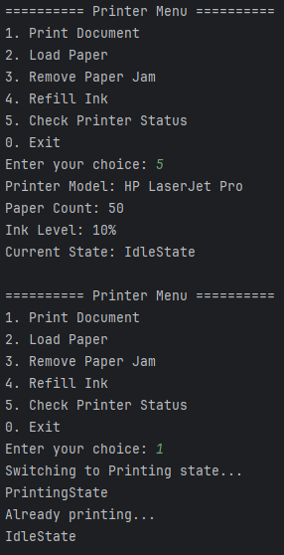

Далее уже краска заканчивается, так как она была заполнена на 10%, и при печати у нас происходит сбой:

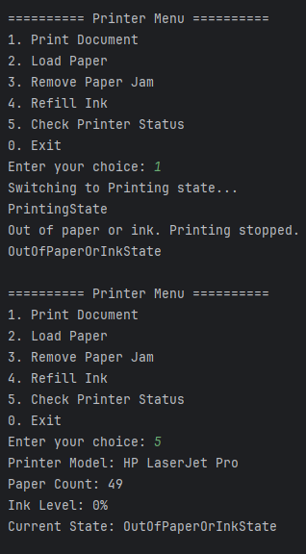

Теперь заполняем краску, и выводим состояние принтера  
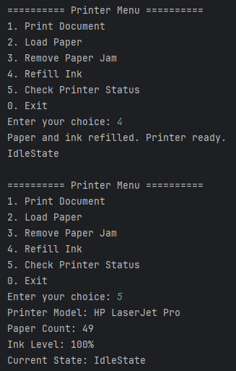

Спустя несколько попыток, мне не везет, и Бумага зажимается:  
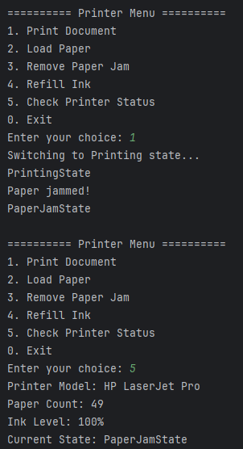

Далее пытаемся еще раз распечатать с зажатой бумагой, и видим, что из-за состояния зажатой бумаги печать невозможна. Поэтому достаём зажатую бумагу.  
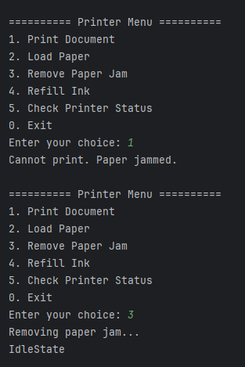  
Всё хорошо печатается  
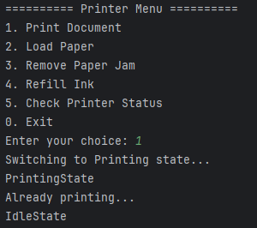

**Вывод:** яприобрел навыки применения паттернов проектирования при решении практических задач с использованием языка Java